附圖：

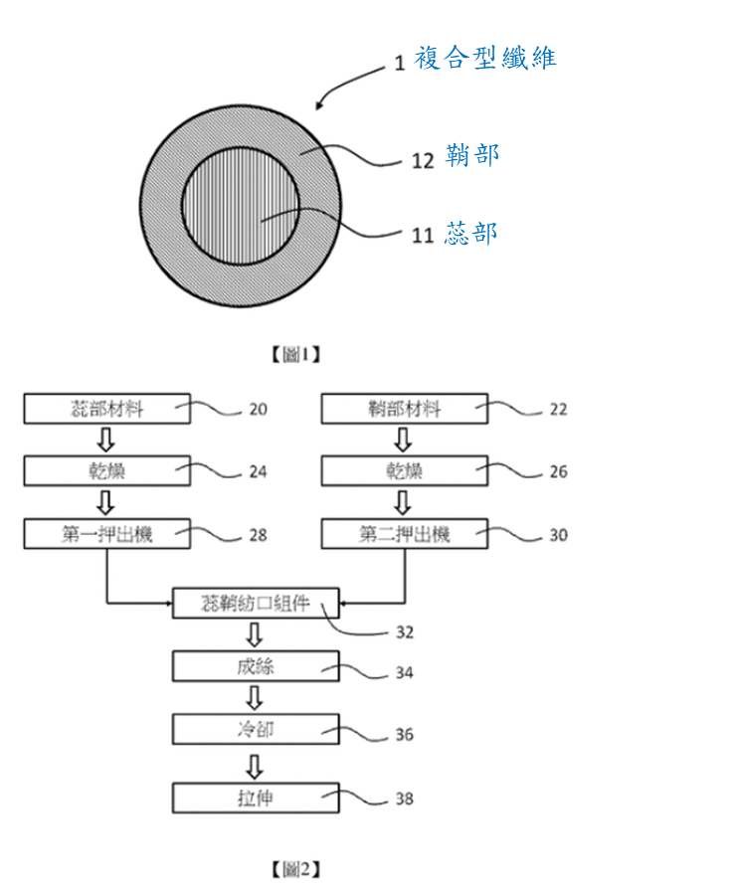

系爭專利圖式

